2026年普通高等学校招生选择性考试（东北三省一区卷）
历史试题
2026.06

一、选择题：本大题共16小题，每小题3分，共48分。在每小题列出的四个选项中，只有一个是符合题目要求的。
1．《左传》记载，鲁桓公时期，齐国侵扰鲁国边境。守边官吏禀报军情，桓公曰：边境之事，贵在“备其不虞”，应“姑尽所备”。与此理念相符的是
A．国虽大，好战必亡 B．数战则民劳，久师则兵弊
C．于安思危，危则虑安 D．不战而屈人之兵，善之善者也
2．秦律规定，百姓前往外地，必须向县尉申请报备。县尉审查后，对符合条件者予以批准，并限期返回。擅自出行超过5天者，罚“一甲”：里典、里老知情不报，罚“一盾”。上述规定意在
A．保障农业生产 B．禁止人口流动 C．强化基层治理 D．整顿社会风俗
3．北魏时期，皇室成员的郡王爵位封号屡现南朝地名。如元羽的“广陵王”、元继的“江阳王”、元综的“豫章王”等。这折射出北魏
A．鲜卑贵族特权的废除 B．对大一统局面的向往
C．地方行政管理的混乱 D．对南方统治力的加强
4．辽朝承唐仿宋，注重修史。史官萧韩家奴记载了辽兴宗“猎秋山，熊虎伤死数十人”一事，兴宗“命去之”，但其坚持“复书”。他日，兴宗见之曰：“史笔当如是”。这可以用来证明，辽朝
A．认同中原史学的优良传统 B．强调史书纂修的资政功能
C．恪守皇帝主导的修史制度 D．重视提升史官的史学素养
5．元代，朝廷在刘家港附近的浅沙水域建立标识，引导船只，称为“记标指浅”，并设“指浅提领”负责此事；又在直沽附近的龙山庙高筑土堆、以布为旗，作为“标望”，以标示直沽海口的大致位置。这主要是为了
A．确保漕运畅通 B．发展海外贸易 C．提高行政效率 D．保障南粮北运
6．清同治年间，漠南蒙古土默特、喀喇沁等旗旗人越界逃往哲里木盟郭尔罗斯公旗垦种，清廷下令驱逐，命郭尔罗斯公旗“不得再行招募蒙汉各民任意开垦”，又责成理藩院“严催各盟长迅速派员，务将越旗种地各户克期领回”。以上史实说明
A．土地兼并日益严重 B．王公权力遭到削弱
C．盟旗制度趋于瓦解 D．游牧经济受到冲击
7．1901年，清政府被迫同意在45处地方停止科举考试。湖南衡州士人闻讯扬言“将与教堂中人寻衅”，湖北汉口亦现匿名揭帖指责此举“复阻士人进身之阶”，以致舆论担忧“敦诗说礼之人变而为犯法作奸之辈”。这反映出
A．列强侵略加剧社会危机 B．传统教育观念受到冲击
C．科举废止影响社会稳定 D．士人阶层革命意识觉醒
8．1926年，上海某杂志刊登了一则广告（图1）。该广告可用于说明
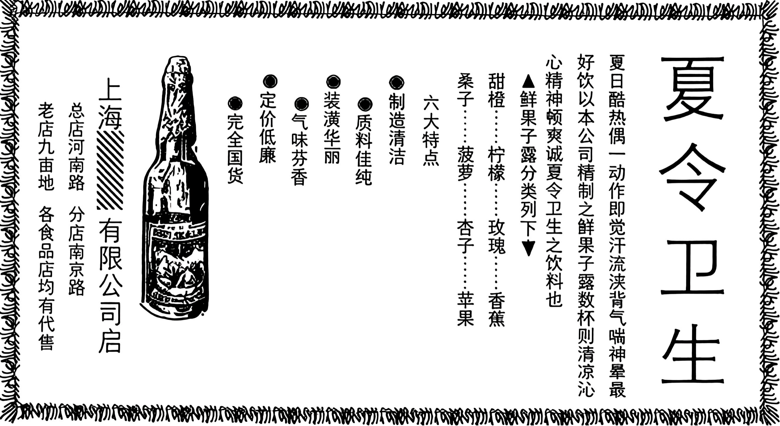
图1
（注：图中文字已作繁简转换）
A．商贸网络日益完善 B．本土产品占领市场
C．民族工业有所发展 D．广告引导消费潮流
9．1941年4月25日，《新华日报》（华北版）刊登《五月纪念宣传大纲》，要求以“五一”、“五三”、“五五”（《上海停战协定》签订纪念日）、“五卅一”（《塘沽协定》签订纪念日）为重点，发动群众开展纪念、宣传活动。这一举措旨在
A．缓解根据地的经济困难 B．凝聚民心坚持抗战
C．强化工人阶级骨干作用 D．配合对日战略反攻
10．1948年，《人间》副刊登出的一首《丑奴儿令》写道：“忙将米袋装法币，绕过街坊奔米庄，排得长蛇阵一场。回眸一转风光转：一石黄粱，九斗何妨，安排明天吃秕糠。”该词体现了国统区
A．财政经济失控 B．生活物资紧缺 C．社会秩序混乱 D．官僚资本膨胀
11．1950年初，“五月文化服务社”在成都成立，其经费由川西军管会、社会进步人士和商家共同赞助，演出内容既包括《白求恩》《北京四十天》等新剧目，又保留了京剧《玉堂春》《挑滑车》等传统曲目。这反映了
A．新民主主义的文化实践 B．新生政权社会领导力的提高
C．社会主义改造初见成效 D．传统艺术与革命文化的融合
12．苏美尔人在洪水频发、缺乏树木和石头的条件下，发明了用黏土制成的“土钉”，钉头涂有鲜亮颜色。将“土钉”嵌入墙体（图2），增强了建筑物的耐久性。这
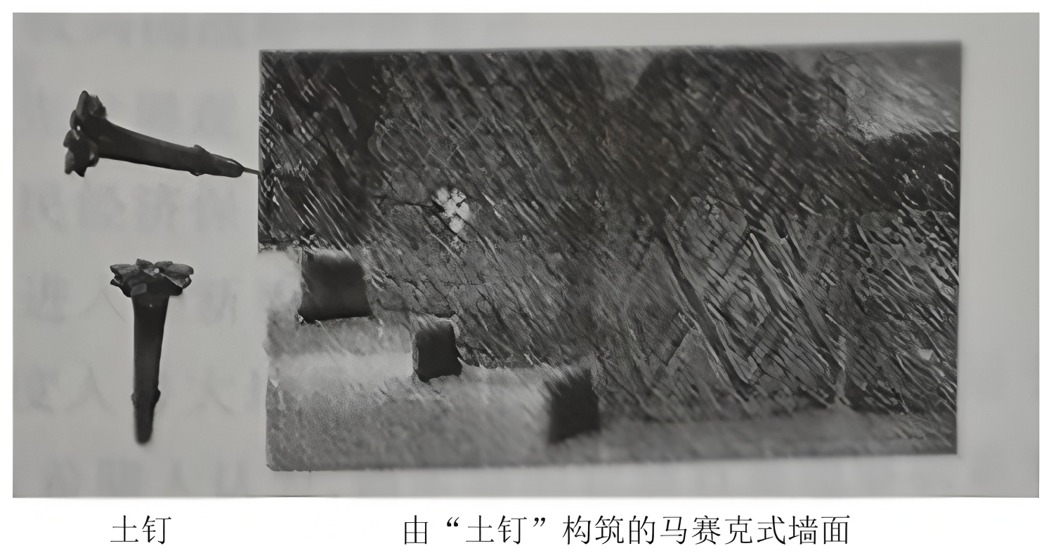
图2
①有助于应对地理环境的挑战 ②实现了建筑材料的标准化生产
③系统地完善了城市基础设施 ④体现了建筑设计的审美性追求
A．①② B．①④ C．②③ D．②④
13．表1内容最适合用来探究的历史主题是
表1
节选内容 | 文献出处
权利平等及其所产生的正义的观念，乃是出自人的天性。 | 卢梭《社会契约论》
他一再解散各殖民地的议会，因为它们坚定果敢地反对他侵犯人民的各项权利。 | 杰斐逊《独立宣言》
这场大革命很快便跨越了国界……冲决诸帝国的阻碍。 | 托克维尔《旧制度与大革命》
A．殖民体系的形成与瓦解 B．欧洲资产阶级革命的胜利
C．启蒙运动的理念及实践 D．美洲民族独立运动的高潮
14．赛马是英国人传统的休闲娱乐方式。19世纪中后期，大多数重要的赛马场陆续开设临时电报局，赛况的消息“像梦一样无声无息地传来，既没有鸽子，也没有马的疾驰和马蹄声”。这表明当时英国
A．资产阶级引领社会休闲风尚 B．电报技术取代传统通讯手段
C．体育运动促进社会阶层互动 D．工业革命成果融入社会生活
15．阿尔及利亚独立运动期间，以作家加缪为代表的定居阿尔及利亚的法国人，被称为“黑脚”。他们大多既不被当地接纳，回到法国后又被视为“工作岗位、社会福利的抢夺者”。该现象反映了
A．冷战对峙影响北非政治格局 B．法国的社会经济形势不断恶化
C．殖民统治引发身份认同危机 D．阿尔及利亚民族意识日益觉醒
16．在新科技革命的背景下，2006年11月，中国、欧盟、美国、俄罗斯和印度等达成共识，共同参加国际热核聚变实验堆项目，来自世界各国的4000多名科学家参与其中。这一合作
A．着眼于解决发展失衡问题 B．有利于维护世界和平稳定
C．致力于消弭地缘政治冲突 D．立足于变革全球治理体系

二、非选择题：本大题共4小题，共52分。
17．阅读材料，完成下列要求。（12分）
材料
东北地区是人参的重要产地。清入关前，八旗贵族掌握采参特权，入关后采参特权被逐渐剥夺。康熙四十八年（1709年），朝廷将采参权全部收归国有，交由内务府统领，并颁行“参票”，作为入山采参的凭证。但无票私采泛滥，导致采参量下降。这一时期，采参地由辽东转移至吉林中部和宁古塔一带。因路途遥远使成本增加，采参逐渐成为朝廷的负担。至雍正时，朝廷起用“皇商”承包参务，此时的人参采集量和朝廷获利十分可观，后因参苗逐渐稀少，实行“歇山轮采”。乾隆年间，以皇商“唯图自身获利”，加之“无票采参势头不减”，乃设立官参局负责人参采收。后官参局日渐官僚化，贪污渎职案件频发。嘉庆年间，采参地渐移至乌苏里江以东，采参量逐年递减，参务管理日渐松弛。道光以后，人参官采难以为继。
——摘编自宋抵、王秀华编著《清代东北参务》等
（1）根据材料，概括清代采参管理演变的特点。（6分）
（2）根据材料并结合所学知识，简析影响清代采参管理演变的主要因素。（6分）

18．阅读材料，完成下列要求。（13分）
材料
1978—1979年，某县农民张景元家出现了“新情况”。该县派调查人员到其所在大队实地调查，调查报告如下：
关于农村致富问题的调查报告
一、情况说明
大英大队社员张景元，全家六口人。
1978年，张景元参加集体生产劳动297天半，他儿子出勤259天，卖给国家肥猪32头，得奖售粮9700斤，向集体投肥150立方米，净收入2400元。
1979年年初至今，张景元父子都完成了小队规定的基本劳动日，卖给国家肥猪21头，得奖售粮11000斤，预计全年向集体投肥量相当于小队养猪场全年的积肥量。此外，他家还拴了一台小车，拉土积肥，大大增加了收入，全家也富裕起来。
对此，社会上议论很大。一些人认为，张景元一家副业搞得这样“过火”非影响集体不可，照此下去，非出现两极分化不可。另一些人则认为，张景元一家所为符合党的发展家庭副业的政策，不但不能导致两极分化，恰恰是实现共同富裕所必须具有的过程。
二、想法与建议
经过调查，我们认为应该支持张景元一家的做法。这主要是因为……
基于上述理由，我们提出如下具体建议……
1979年×月×日
（1）根据材料并结合所学知识，概述“议论”产生的历史背景。（4分）
（2）该调查报告缺失了部分内容，请你以当时调查人员的身份，补全该报告。（9分）

19．阅读材料，完成下列要求。（15分）
材料一
中世纪前期，罗马帝国瓦解，西欧经济急剧衰败。除个别重要城镇尚有世俗医师行医外，医疗事业几乎由教会神职人员独占，其行医重在照护。医学著作数量、质量大幅下降，希波克拉底的著作踪迹难觅，简短的饮食诊疗手册取代了医学专著。只有修道院或教堂周边学校可以传习拉丁文医学课本。供奉基督圣徒的圣所也提供“奇迹疗愈”，吸引病人前来朝圣治病，成为教会医学的补充。
——摘编自【英】罗伊·波特《剑桥医学史》等
材料二
在唐代官方医疗、医学教育体系中，中央医疗机构（太医署等）以皇室、官僚为主要服务对象；地方医疗机构（医博士、医学生等）虽“掌疗民疾”，但其过小的编制很难保障民众健康。民间医疗主力是游方郎中等“闾阎医人”，其整体医术水平有限，基层民众经常面临医疗资源短缺的困境。因此，民间自修医术者众多。他们传抄《唐本草》及部分药方，并采用基于经络学说的灸疗法。该疗法以艾绒温烤穴位，简便经济，是下层民众的重要自救手段。
——摘编自于赓哲《唐代疾病、医疗史初探》
（1）根据材料，概括中世纪前期西欧与唐代中国民间医疗的差异。（6分）
（2）根据材料并结合所学知识，分析上述差异产生的原因。（9分）

20．阅读材料，完成下列要求。（12分）
材料
表2列出了反映15世纪末以来人类物质文明发展的部分相关词汇。
表2
茶叶 马铃薯 棉花 小麦 玉米
铁路 蒸汽机 内燃机 航海技术 杂交育种
殖民体系 世界市场 种植园经济
人口问题 环境问题 粮食安全问题
从表中选择至少3个关键词，提炼一个论题，并结合世界近现代史知识，加以阐述。（要求：列出所选的关键词，论题明确，逻辑清晰，史论结合。）

此资料来源于：中学历史教学园地（www.zxls.com/），未经允许，谢绝转载。

2026年普通高等学校招生选择性考试（东北三省一区卷）
历史试题参考答案

一、选择题：本大题共16小题，每小题3分，共48分。在每小题列出的四个选项中，只有一个是符合题目要求的。
题号 | 1 | 2 | 3 | 4 | 5 | 6 | 7 | 8 | 9 | 10
答案 | C | C | B | A | D | D | A | C | B | A
题号 | 11 | 12 | 13 | 14 | 15 | 16
答案 | A | B | C | D | C | B

二、非选择题：本大题共4小题，共52分。
17．【答案】（非官答）
（1）特点：采参权从贵族私有逐渐收归国有，管理主体多元化，经历了内务府统领、皇商承包、官参局管理的演变；管理过程中始终面临私采泛滥的问题；采参地不断向偏远地区转移；管理政策不断调整以应对新问题。
（2）影响因素：私采泛滥冲击官方采参秩序，影响管理政策调整；人参资源逐渐枯竭，迫使朝廷调整采参地和采参制度；采参成本变化影响朝廷管理方式的选择；封建官僚体制的腐朽，导致官参局管理效率低下，迫使管理方式改变；皇商逐利行为影响官办参务收益，促使朝廷调整管理模式。
18．【答案】（非官答）
（1）背景：长期的计划经济体制和“左”倾思想影响，部分群众对发展家庭副业存在疑虑；改革开放初期，我国开始在农村进行经济体制改革，鼓励发展家庭副业；张景元家庭通过发展副业快速致富，与传统集体生产模式形成反差，引发了不同看法。
（2）“我们认为应该支持张景元一家的做法，这主要是因为”部分：张景元父子首先完成了小队规定的基本劳动日，没有影响集体生产；他家向国家售卖肥猪、交售粮食，还为集体提供了大量肥料，既支援了国家建设，也助力了集体生产；党的政策鼓励发展家庭副业，这是合法的致富途径；发展家庭副业能调动农民生产积极性，增加农民收入，是实现共同富裕的有效路径，不会导致两极分化，反而能起到示范作用。“基于上述理由，我们提出如下具体建议”部分：宣传张景元家的致富经验，消除群众的疑虑；完善家庭副业发展的相关规定，明确合法经营的范围和标准；鼓励其他社员在完成集体劳动任务的基础上，因地制宜发展家庭副业；加强对家庭副业的指导，帮助农民提高生产技能和经济效益。
19．【答案】（非官答）
（1）差异：西欧民间医疗主体以教会神职人员为主，带有宗教性；中国唐代民间医疗主体是游方郎中和自修医术者，依托传统医学理论。西欧医学著作质量和数量下降，诊疗手段单一；唐代民间有医学典籍传抄，诊疗手段多样且简便经济。西欧医学教育依附教会；唐代官方有医学教育体系，民间医学自修盛行。
（2）西欧的原因：中世纪前期西欧罗马帝国瓦解，经济衰败，导致世俗医疗体系崩溃；基督教势力强大，垄断文化教育，宗教成为民众精神寄托，“奇迹疗愈”成为医疗补充。
唐朝的原因：唐代统一强盛，官方建立了医疗和医学教育体系，为民间医疗提供了一定基础；唐代传统医学发展成熟，《唐本草》等医学典籍的传播为民间自修医术提供了依据；唐代地方医疗资源不足，促使民间自修医术和简便疗法盛行。
20．【答案】（非官答）
关键词：棉花、蒸汽机、殖民体系
论题：工业时代的技术革新通过对全球原材料供应链的重塑，将殖民体系推向极致，从而固化了世界经济的结构性失衡。
阐述：
18世纪下半叶，以蒸汽机为标志的工业革命在英国率先爆发。蒸汽动力在棉纺织业中的广泛应用，催生了真正的机器化大生产，使曼彻斯特等城市迅速崛起为“世界棉都”。生产效率迅猛提升，使得工业资本对原材料的饥渴达到了前所未有的程度。
这种巨大的需求，直接驱动了殖民体系的深化与转型。为了获取充足且廉价的棉花，西方列强不再仅仅满足于早期的暴力掠夺，而是利用殖民统治权，对印度、埃及、美国南部等地区进行全面的经济改造。殖民当局通过行政和法律手段，强制推行单一棉花种植，摧毁了当地原有的自给自足的农业结构。例如，英国殖民者彻底改变了印度农村的经济形态，使其沦为英国纺织业的原料附庸。
在这一过程中，以蒸汽机为代表的工业生产力与殖民体系相互耦合，共同塑造了近代世界市场的不平等格局。殖民地被牢牢锁定在国际分工的底层，成为工业中心（西方）的原料产地和商品倾销市场。这种“中心—边缘”的依附关系，不仅造成了亚非拉地区长期的贫困与落后，更在制度层面根植了经济脆弱的基因。
由此可见，物质文明的飞跃（蒸汽机）并非普惠全球的福音。它在提升西方生产力的同时，也借助殖民体系（制度）强化了对全球南方原材料（棉花）的剥削，揭示了近代化进程中技术进步与制度霸权相伴而生的复杂历史面相。

此资料来源于：中学历史教学园地（www.zxls.com/），未经允许，谢绝转载。

